边坡无线监测预警系统需求说明书

2018年07月

项目版本历史
版本号 | 日期 | A/M/D | 修订者 | 说明
V1.0 | 2018/07/04 | A | 刘冬 | 建立初始版本，用于需求分析与开发参考。
A-增加 M-修改 D-删减

目录
1. 简介 4
1.1 目的 4
1.2 范围 4
1.3 定义、术语和缩略语 6
1.4 参考资料 7
1.5 文档组织 7
2. 概述 7
2.1 系统描述 7
2.2 系统关联图 9
2.3 系统关键实体关系 9
2.4 系统功能 10
2.5 系统功能架构 11
2.6 用户分析 13
2.7 假设与约束 15
3. 业务与流程分析 15
3.1 监测数据采集计算预警流程分析 15
3.2 预警流程 16
3.3 地表与路基通信包解析流程 17

简介

目的
编写本文档，明确高速公路边（滑）坡无线监测预警系统功能需求，确保需求的完整性、一致性与可追溯性，提升软件产品的质量，使开发出来的软件能够更好的实现业务目标。通过本文档，保证业务需求提出者与需求分析人员、项目管理人员、开发人员、测试人员及其也相关干系人对需求达成共识。
项目实施与运维团队中的分析人员、策划人员、系统设计人员、测试人员、文档制作人员、运营经理和维护人员等，应阅读本文档。其它部门相关用户也可阅读参考本文档。

范围
运用地理信息系统技术、数据库技术、全球定位系统技术、无线通信技术等高新技术手段，建立一个实用、高效的高速公路养护平台。该平台可接入边（滑）坡、道路、桥梁等各项监测对象。
- 项目信息管理，项目信息管理包括：项目信息（即道路信息）、边坡信息（或泥石流信息）、基站信息、中继器、传感器信息与状态、资料文档，对各类信息进行维护，资料文档分别包括设计、勘察、施工、监测、管理文档，如下图示：
- 在线监测与预警，提供深部位移监测，地表变形监测以及其它类型监测曲线展示，分级预警报警，监测预警简报生成等相关功能。
- 信息统计分析管理，该模块主要为专业人员服务，信息统计分析分两个层次，第一层次以某一条道路为统计对象，见下图“无线检测预警系统统计分析第一层次”，分别包括：1）边坡、泥石流个数统计，2）边坡高度统计，3）边坡稳定等级统计，4）边坡病害类型统计，5）泥石流统计暂缺。第二层次以某一边坡或某一泥石流为统计对象，以某一边坡为对象时，见下图“无线检测预警系统统计分析第二层次”，分别包括：1）深部位移监测孔、监测孔内深部位移传感器、地表变形监测传感器数量统计，2）深部位移监测孔预警等级数量统计，3）地表变形监测点预警等级数量统计；
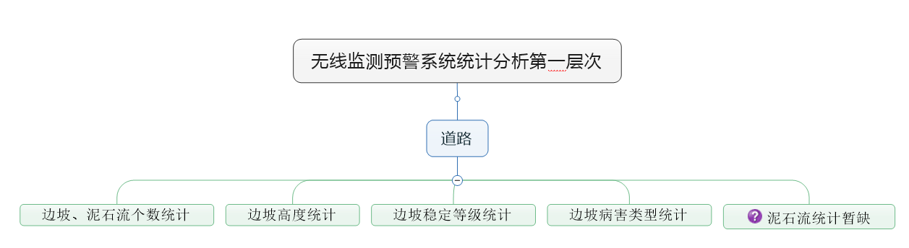
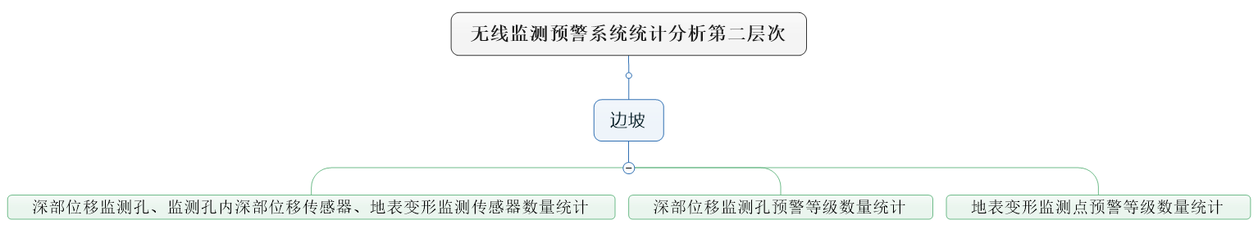
- 报表管理，根据用户需求，提供相应数据统计分析功能；
- 系统工具，通过用户权限控制系统菜单，道路（包括：公路、铁路、市政道路）,项目（项目包括：边坡（可细分为普通边坡、滑坡、危岩落石三类）、泥石流），传感器（包括：地表变形传感器、深部位移传感器，其它类型传感器因项目不同而增加）的访问及接收报警权限；同时提供日志管理功能。如下图示：
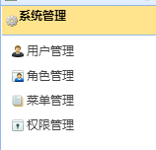
用户：中铁单位管理员，业主管理员、监测、养护等单位人员。
中铁总管理员有权限进行内部项目权限划分。业主管理员也有权限自己内部项目人员进行分配相应工作，两者互不干扰。
本需求说明书文档实现对上述内容的需求细化与分析。

定义、术语和缩略语
定义、术语和缩略语 | 解 释
边坡 | 道路两侧做成的具有一定坡度的坡面。按成因分类：可分为人工边坡和自然边坡等；按地层岩性分类：可分为土质边坡和岩质边坡等；按使用年限分类：可分为永久性边坡和临时性边坡等。
基站 | 指在一定的无线电覆盖区中，通过移动通信交换中心进行通讯的装置。
监测孔 | 一个边坡范围有若干个深部位移监测孔，监测边坡深部位移情况。
中继器 | 又称：井上装置，放在监测孔内。当监测孔深度大于50米时，一个深部位移监测孔对应多个中继器。每个中继器对应若干个深部位移传感器。深部位移传感器有线连接到中继器，中继器将多个深部位移传感器监测数据统一发给基站。
深部位移传感器 | 置于中继器上监测深部位移数据的传感器，包括X角度和Y角度监测。
地表变形监测传感器 | 置于边坡地表用于监测边坡地表变形数据的传感器，包括温度、X角度和Y角度监测。
位移值 | du表示位移值，包括以深孔为对象的位移值、以单个传感器为对象的位移值。位移包括X、Y方向，以及合位移。
位移速度 | 位移量除以位移时间即du/dt。
位移加速度 | 位移的平方除以位移时间的平方即du/dt²。（？）

参考资料
资料名称[标识符] | 出 版 单 位 | 作 者 | 日 期
《高速公路无线监测系统技术方案-2016-10-31》 | 中铁西北院 | 朱磊等 | 2016年10月
朱磊整理的协议情况记录 | 中铁西北院 | 朱磊等 | 2016年10月
深孔自动监测曲线计算公式 | 中铁西北院 | 朱磊等 | 2016年10月
曲线数据方案画法 | 中铁西北院 | 朱磊等 | 2016年10月

文档组织
本需求规格说明书的余下部分，首先整体描述高速公路边（滑）坡无线监测预警系统的业务目标、功能应用构成、用户分析和假设与约束，以期对高速公路边（滑）坡无线监测预警系统有全局了解；然后从业务流程、业务数据和业务任务的角度，逐一详细分析主要需求功能点；最后分析高速公路边（滑）坡无线监测预警系统的非功能性需求，比如性能需求、接口、UI和安全性等等。

概述

系统描述
- 建设一个完整、高效、统一的综合信息服务平台
运用地理信息系统技术、数据库技术、全球定位系统技术、无线通信技术等高新技术手段，建立一个实用、高效的高速公路养护平台。该平台可接入边（滑）坡、道路、桥梁等各项监测对象。
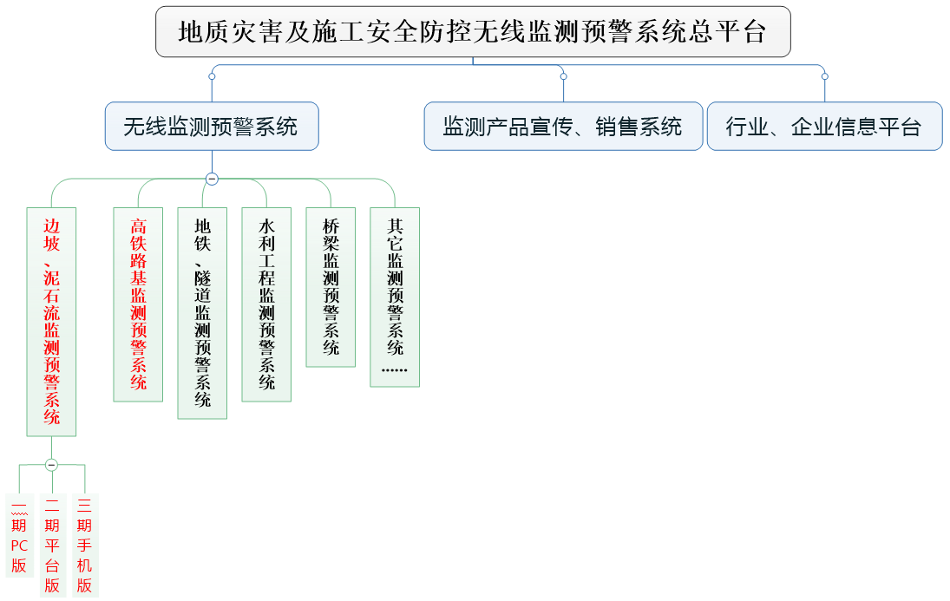
中铁西北院监测预警系统总平台建设体系框图
- 完成图形数据的整合，解决用户实际使用中的困难
系统的建设将为道路（公路、铁路、市政道路）管理机构及普通大众用户建立一个集空间数据、路面数据、模型方法于一体的综合数据库，通过数据的整合将地理信息数据、工程数据的完美的结合，使得工作人员使用一个系统即可掌握全部的数据内容，不需再多头寻找相关资料。
- 建立全文检索系统，统一、规范检索途径
建立全文检索系统，检索业务数据、规划成果数据、二维图形数据、档案数据等，实现数据的快速查找和展示。
- 辅助分析决策，针对边滑坡、泥石流提供智能优化方案
提供先进的评估、预测边滑坡性能的工具，帮助管理部门辅助决策边坡治理的处治措施和优化的投资方案，以实现对边滑坡管理的高质量、低投资、高效益的目标。安全预警目标功能等重要实现。
- 完善历史数据，随时回溯项目的建设过程和资料档案
将建设过程历史数据入库，在工作中随时检查项目的历史情况，并与目前进行比对，判别要素的发展历程，建立巡查记录和资料档案，通过时间过程的索引将设计、勘察、施工、监测、管理资料逐一展现给使用者，为使用者提供最完整的数据回溯。

系统关联图
无线监测预警系统接收边坡、泥石流、路基等地方设置的各种传感器传回来的报文信息，从中提取监测数据，进行相应计算，得出相关的温度值和角度值，完成相关计算和预警。无线监测预警系统可以向各种传感器，发送设置指令，接收传感器返回的应答命令。
无线监测预警系统为中铁管理员、业主管理员和养护人员提供功能服务。中铁管理员可操作整个系统的所有功能，业主管理员可操作与己相关的项目类功能，养护人员的功能不在本期建设范畴内。
系统关联图如下：

系统关键实体关系
系统关键实体包括分公司、业务、省份、道路、项目、边坡、项目资料文档、深孔、基站、地表变形传感器、中继器和深部位移传感器等，实体间关系如下图示：
图2.3 系统关键实体关系

系统功能
无线监测预警系统功能包括基础信息的管理，有：项目信息管理、边坡信息管理、道路信息管理、基站信息管理、孔口信息管理、中继器信息管理、传感器信息管理、边坡资料文件管理等；包括业务参数设置，有：手工跑批、初始日期设置、传感器基础数据、角度预警设置、位移预警设置、角速率预警设置、传感器更换、基站更换和描点系统参数设置等；包括监测报文接收与计算，在线监测与预警、报表管理、通知管理、系统管理、日志管理和地图展示功能等，具体如下图示：
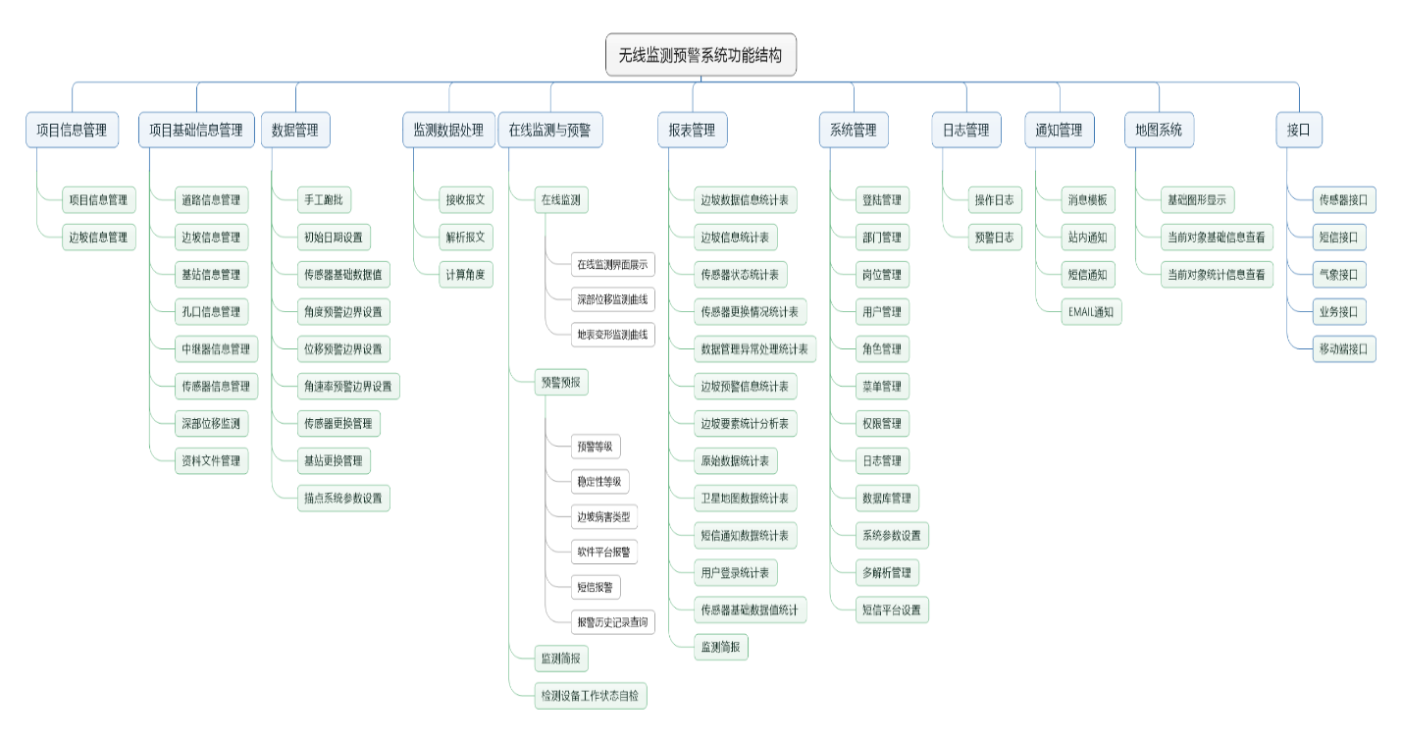
图 2.2.1无线监测预警系统功能结构

系统功能架构
系统功能逻辑架构如下图示：

用户分析
系统用户包括中铁单位管理员，业主管理员、监测、养护等单位人员，其中养护单位人员为后续扩展预留。不用类型用户对应的需求或使用的功能如下图示：

假设与约束
基站以单条报文形式，发送通讯包，如AA 55 00 55 01 00 0A 00 00 04 6B 02 B2 00 FF 1B 40 15 F1 EE即为一条完整报文，AA 55 00 3A 0C 00 3C 3A 00 00 00 00 00 00 04 0C 77 F9 46 60 88 F1 EE为一条完整报文。
通过socket端口心跳应答实现HTTP请求响应的方式，向井上装置或传感器发出设置指令。即基站向服务器发送角度数据通信包后，服务器才可立即向该基站发出设置指令，基站收到后立即反馈设置结果。即服务器向基站发送设置指令是被动响应式，而不是主动触发式。
基站报文内不包含监测数据的发送时间，系统以服务器接收时间作为该报文的发送时间。
系统使用的地图API为百度地图API，地图类功能实现，受限于百度地图API所能支持的功能。地图默认显示“卫星地图”。
数据精度要求：位移保留2位，角度值保留3位。如果没有数据上下浮动-0.0001或者+0.0002，所以边坡这边计算是通过这个角度值进行计算，但是在展示的时候是通过位移2位，角度3位，其他都保留3位有效数字

业务与流程分析

监测数据采集计算预警流程分析
深部位移传感器采集计算预警流程如下：
- 传回X角度值和Y角度值；
- 被用来计算出以深孔为对象的位移监测结果值，生成深孔位移曲线。同时，还被用来计算以单个传感器为对象的监测结果值，生成单个传感器位移监测曲线；
- 根据监测数据的计算结果，判定深部位移监测预警等级；
- 由预警等级，根据预警等级和边坡稳定性对照表，得出边坡稳定性等级；
- 由边坡稳定性等级最终得出边坡危害等级；
- 另外，由监测预警等级确定是否触发报警通知，以何种方式触发。
深部位移传感器采集计算预警流程如下：
- 传回温度值、X角度值和Y角度值；
- 被用来计算以单个传感器为对象的监测结果值，生成单个传感器位移监测曲线和温度变化曲线；
- 根据监测数据的计算结果，得出危岩地表变形监测预警等级，或边坡地表变形监测预警等级；
- 由两种不同的预警等级，根据其相应预警等级和边坡稳定性对照表，得出边坡稳定性等级；
- 由边坡稳定性等级最终得出边坡危害等级；
- 另外，由监测预警等级确定是否触发报警通知，以何种方式触发。
详细流程分析见下图：
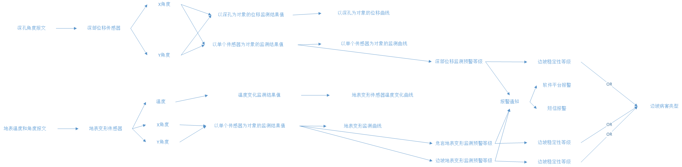
图3.1.1监测数据采集计算预警流程

预警流程
三级预警时，启动P软件平台报警；
当一、二级预警时，同时启动PC端软件平台及短信报警
具体预警工作流程见下图：
超级管理员可以接受预警信息，其他用户可以通过超级管理员进行设置是否进行发送预警信息给想要用户。
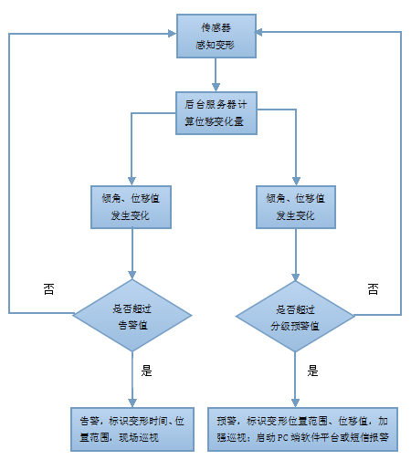
图3.2.1 监测预警流程图

地表与路基通信包解析流程
路基协议：

报文如下
AA55 0054 01 001E 00 0003AD 02 AC 00 0334E1 6D F1EE

序号 | 字节 | 字节长度 | 字节含义 | 计算公式 | 码表
1 | AA 55 | 2 | 报文头
2 | 00 54 | 2 | 节点编号
3 | 01 | 1 | 个数 |  | 数据包所包含的无线节点数据报文个数；  井上装置下所附带的传感器个数
4 | 00 1E | 2 | 采样时间间隔 |  | 30/60min (固定)  此条报文为30min
5 | 00 | 1 | 备用
6 | 00 03 AD | 3 | 传感器编号
7 | 02 | 1 | 标志位 |  | 00：地表  01：高精度  02：路基沉降
8 | AC | 1 | 温度 | 如下 | TEMP
9 | 00 | 1 | 空字节
10 | 03 34 E1 | 3 | 角度数据 | 如下 | AD值
11 | 6D | 1 | CRC校验
12 | F1 EE | 2 | 报文尾

AD值算法
假设报文为 AA 55 00 51 01 00 0A 00 00 04 59 02 A8 00 F9 4B 2F 88 F1 EE
角度数据为 F9 4B 2F
得到二进制AD值
1111 1001 0100 1011 0010 1111
当第一个为1 时，我们知道这个16进制为负数，
第一步（第一位不用取反）：
取反：1000 0110 1011 0100 1101 0000
加 1：1000 0110 1011 0100 1101 0001 （即原码）第一位为符号位置
之后把 000 0110 1011 0100 1101 0001转换成十进制
在把加1 之后的二进制转换成十进制为：-439505
当第一个为0时，我们知道这个16进制为正数，直接计算出AD值
将计算的AD值直接带入以下公式，计算出角度值
原角度计算公式角度算法 ：
a= arcsin((AD值 * (2.5/2^22))/8)

因温度的变化会对传感器芯片的灵敏度造成影响（0.013%/℃），而新疆处温差较大，通过对其数据的观察，可以看到温度对角度变化的趋势影响，故在角度计算中加入三阶多项式温度补偿。
加入补偿后的计算公式如下：
a= arcsin((AD值 * (2.5/2^22))/SENScomp)
SENScomp = 8*(1+Scorr/100)
Scorr = -0.0000005*T^3 - 0.00005*T^2 + 0.0032*T - 0.031
温度计算公式如下：
T= (TEMP - 197) / (-1.083)
TEMP为AC时，T= 23.08403度
校验码计算：去掉报文头部，之后部分一直到校验码之前的部分进行格西CRC计算生成校验码，与报文的校验码相比对，相同则成功，反之失败

地表协议：

报文如下
AA55 0015 01 001E 00 0000DE 00 AB 03AB 03F1 49 F1EE

序号 | 字节 | 字节长度 | 字节含义 | 计算公式 | 码表
1 | AA 55 | 2 | 报文头
2 | 00 15 | 2 | 节点编号
3 | 01 | 1 | 个数 |  | 数据包所包含的无线节点数据报文个数；  井上装置下所附带的传感器个数
4 | 00 1E | 2 | 采样时间间隔 |  | 30/60min (固定)  此条报文为30min
5 | 00 | 1 | 备用
6 | 00 00 DE | 3 | 传感器编号
7 | 00 | 1 | 标志位 |  | 00：地表  01：高精度  02：路基沉降
8 | AB | 1 | 温度 | 参考路基协议 | TEMP
9 | 03 AB | 2 | X角度 | 如下 | ADX值
10 | 03 F1 | 2 | Y角度 | 如下 | ADY值
11 | 49 | 1 | CRC校验
12 | F1 EE | 2 | 报文尾

ADX和ADY值转换成十进制方法请参考路基协议
X角度计算公式如下：
aX=arcsin((ADX-1024)/1638)
Y角度计算公式如下：
aY=arcsin((ADY-1024)/1638)

高精度协议：高精度协议没有Y角度，其他请参考地表协议

深孔角度计算协议解析流程
AA 55 00 3A 0C 00 3C 3A 00 00 00 00 00 00 04 0C 77 F9 46 60 88 F1 EE
序号 | 字节 | 字节长度 | 字节含义 | 计算公式 | 码表
1 | AA 55 | 2 | 报文头
2 | 00 3A | 2 | 节点编号
3 | 0C | 1 | 个数n |  | 数据包所包含的无线节点数据报文个数；  井上装置下所附带的传感器个数
4 | 00 3C | 2 | 采样时间间隔
5 | 3A | 1 | 井上装置编号
6 | 00 00 00 00 | 4 | 空字节，注意00000000：表示普通项目。  01000000代表青海项目
7 | 00 00 04 0C | 4 | 传感器编号
8 | 77 F9 | 2 | X角度值 |  | ADX
9 | 46 60 | 2 | Y角度值 |  | ADY
这里有 n-2个传感器数据
7 | 00 00 03 96 | 4 | 传感器编号
8 | 7D 10 | 2 | X角度值
9 | 5B 6F | 2 | Y角度值
10 | 88 | 1 | 校验码
11 | F1 EE | 2 | 报文尾

X角度值计算：
x= arcsin((ADX*2.5/2^15-2.5)/10<或除4>)
Y角度值计算：
y= arcsin((ADY*2.5/2^15-2.5)/10<或除4>)

数据处理
数据异常
补数规则
定义：a_{n}为本次接收到的角度值
a_{n-1}为上次接收到的角度值
在能接收到数据的情况下：
如果 |a_{n}-a_{n-1}|>0.1采用a_{n-1}补数，反之采用a_{n}
在完全不能接收到数据的情况下：
放置定时触发器，固定触发时间为60min，
当传感器采样时间为60min时：
程序去检查数据库里时间排序最后一组数据，根据当前时刻与接收数据时刻之间的时间间隔为dt，如果dt>60min,表示这之间有一组数据完全未接收到，此时程序应该根据最后这组数据补上这组未接收到的数据，接收时间为最后一组数据的接收时刻加上60min
当传感器采样时间为30min时：
程序去检查数据库里时间排序上最后一组数据，根据当前时刻与接收数据时刻之间的时间间隔为dt，如果dt>30min,表示这段时间有一组数据完全未接收到，此时程序应该根据最后这组数据补上未接收到的数据，如果dt>60min，表示这段时间有两组数据完全未接收到，程勋应该根据最后一组数据来补上这未接收到的两组数据

